THÔNG BÁO GIẢI BÓNG ĐÁ
ITEC FOOTBALL CUP 2019

1. Mục đích:
- Chào mừng năm học mới 2019_2020
- Hoạt động thể thao rèn luyện sức khỏe, giao lưu giữa các lớp trong chương trình đào tạo Quốc tế ITEC.
2. Đối tượng và qui định tham gia:
- Là nam sinh viên chương trình ITEC.
- Mỗi lớp đăng kí 01 đội bóng. Mỗi đội đăng ký ít nhất 05 người (04 đá, 01 chụp ), nhiều nhất 13 thành viên. Không nhận thành viên lớp khác hoặc sv đã tốt nghiệp (trừ trường hợp đặc biệt)
- Mỗi đội phải có 01 đội trưởng.

3. Thời gian và địa điểm thi đấu:
- Thời gian thi đấu dự kiến: Thứ baỷ & CN hàng tuần từ 01/12 - 15/12/2019 (lịch thi đấu cụ thể sẽ thông báo sau khi các đội bốc thăm).
- Thời gian bốc thăm: 25/11/2019 lúc 15g tại Lầu 3_Tòa nhà TTTH
- Địa điểm: sân cỏ nhân tạo Mobisport (137 Bắc Hải P.14 Q.10). Nằm gần nhà thiếu nhi quận 10.

Lưu ý: Luôn cập nhật thông tin mới nhất về giải đấu trên Facebook ITEC,
Website ITEC, Email cá nhân, Tin nhắn ĐTDĐ, Bảng thông báo
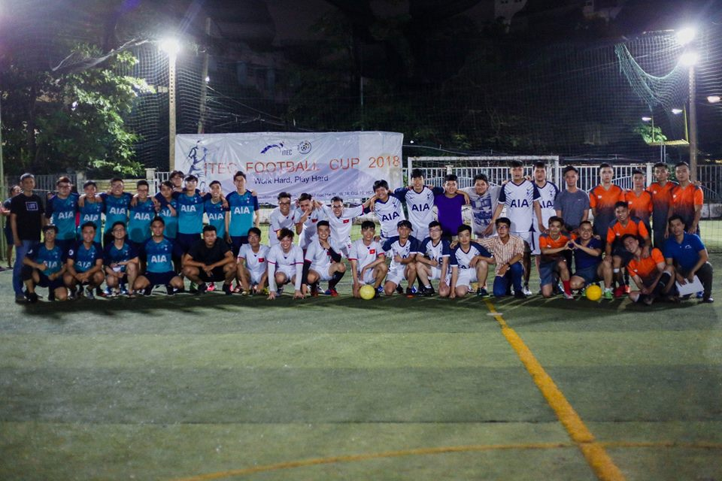

4. Quy định về trang phục:
- Các đội phải tự chuẩn bị trang phục đồng nhất cả đội - có số áo. Nếu trùng màu áo Ban tổ chức sẽ cho bốc thăm mặc áo phông.
- Cầu thủ phải mặc số áo cố định suốt giải.
- Bóng thi đấu: bóng của Ban tổ chức
5. Các điều khoản khác:
- Chỉ có đội trưởng trên sân mới có quyền khiếu nại với trọng tài. Sau khi trọng tài ghi nhận và xử lý thì phải chấp hành nghiêm túc quyết định của trọng tài.
- Mọi tình huống xảy ra ngoài quy định trong điều lệ sẽ do Ban tổ chức hoàn toàn quyết định.
- Trong quá trình thi đấu, những đội bóng không chấp hành theo điều lệ của Ban tổ chức hoặc có hành vi gây gổ, đánh nhau sẽ bị loại khỏi giải.
6. Luật thi đấu:
- Áp dụng luật bóng đá mini của Liên đoàn Bóng đá Việt Nam
- Mỗi đội gồm 5 cầu thủ.
- Mỗi hiệp thi đấu 20 phút. Không trừ giờ chết.
- Cách tính điểm: thắng 3 điểm, hòa 1 điểm, thua 0 điểm
- Xếp hạng: tính tổng số điểm để xếp hạng.
- Nếu có 2 đội trở lên bằng điểm nhau, sẽ tính theo thứ tự sau:
- Hiệu số của tổng bàn thắng trừ bàn thua
- Tổng số bàn thắng
- Đối đầu
- Nếu còn bằng nhau thì bốc thăm

7. Cơ cấu giải thưởng:
- Giải nhất: cúp + cờ lưu niệm + Bóng lưu niệm + 1.200.000đ
- Giải nhì: cờ lưu niệm + 800.000đ
- Giải ba: cờ lưu niệm + 600.000đ
- Giải tư: cờ lưu niệm + 400.000đ
8. Thời gian và hình thức đăng ký:
- Hạn chót: từ ngày ra thông báo đến ngày 22/11/2019
- Hình thức đăng ký: điền đầy đủ thông tin đội vào Mẫu đăng ký.
- Mỗi đội trưởng điền đầy đủ thông tin vào Mẫu đăng ký (qua mail) & gửi lại trước ngày 22/11.
- Tất cả sinh viên đăng ký + tham gia đều được +10đ rèn luyện.
- Mọi thắc mắc có thể liên hệ trực tiếp anh Nhân Lầu 3 Tòa nhà TTTH: 0908873232.
Email lhnhan@itec.hcmus.edu.vn hoặc gửi mail về địa chỉ congtacsinhvien@itec.hcmus.edu.vn
Lưu ý: BTC chỉ phản hồi thắc của VĐV từ hệ thống email sau:
- Sinh viên ITEC: mssv@itec.hcmus.edu.vn

Bảng chỉ dẫn
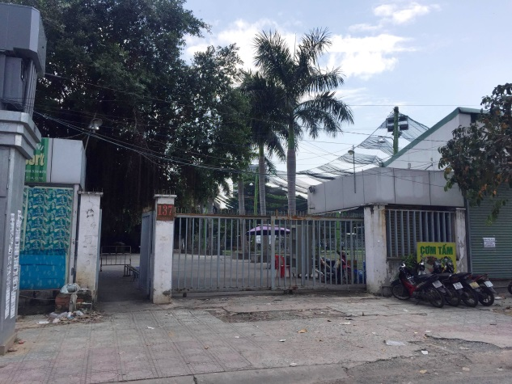
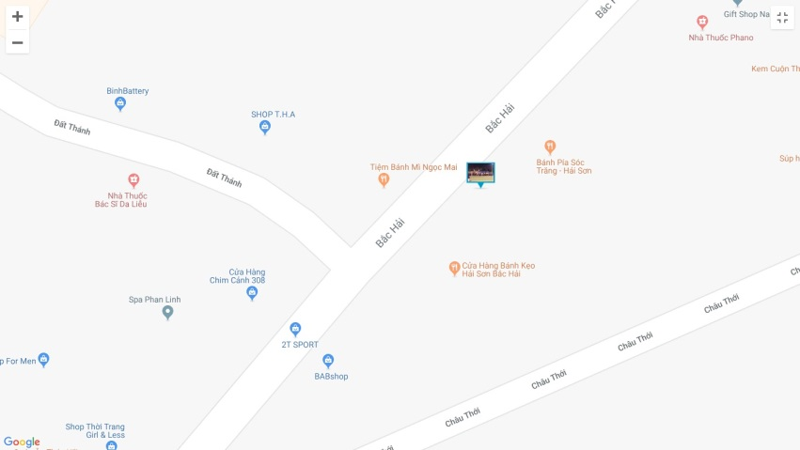

(Cổng vào) ( Sơ đồ chỉ đường)

